Министерство науки и высшего образования Российской Федерации

Пензенский государственный университет

Кафедра «Вычислительная техника»

**ОТЧЁТ**

по лабораторной работе №8

по курсу «Информационные технологии в проф. деятельности»

на тему «GitHub. Совместная работа»

**Выполнили:**

студенты группы 24ВВВ3

Мамонтов Никита

Масюк Артем

**Приняли:**

Юрова О.В.

Митрохина Н.Ю.

Пенза 2025

**Цель:** научиться работать с веб-сервисом для хостинга проектов и их совместной разработки GitHub. Создать свой публичный репозиторий

**1) Регистрация всех членов команды**

Сделали скрины всех профилей участников на GitHub и добавили их в отчет.

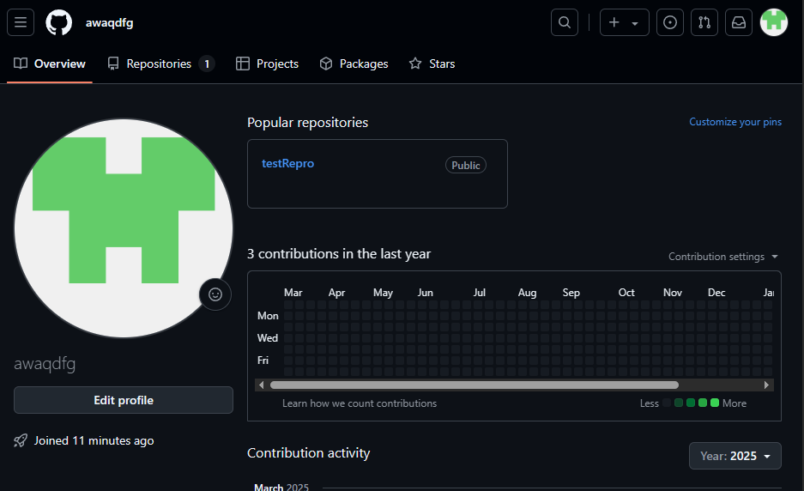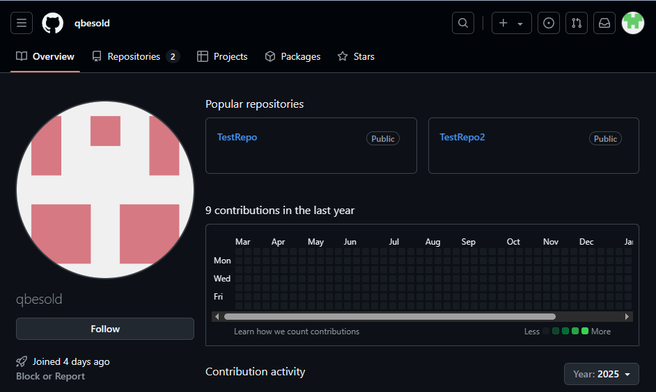

**2) Распределение ролей на проекте**

Перед началом совместной работы определились с ролями в нашей команде. Выбрали студента (далее будет называться «студент №1»), который будет являться координатором проекта с полномочиями администратора репозитория. Другой студент команды («студент №2») должен иметь доступ к репозиторию для того чтобы иметь возможность получать файлы проекта. Кроме общего репозитория каждый из участников команды должен иметь свой локальный репозиторий, в котором будут храниться версии проекта, над которыми мы работали.

**3) Создание совместного репозитория** (выполняет студент №1)

Создали в своей учетной записи новый публичный репозиторий FinalWork. Добавили к этому репозиторию соавторов (профили студентов нашей бригады). Продемонстрировали результаты выполнения задания, сделав скрины.

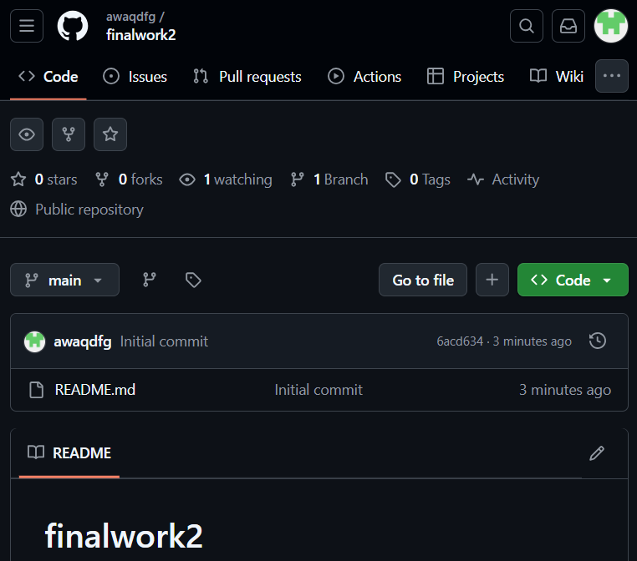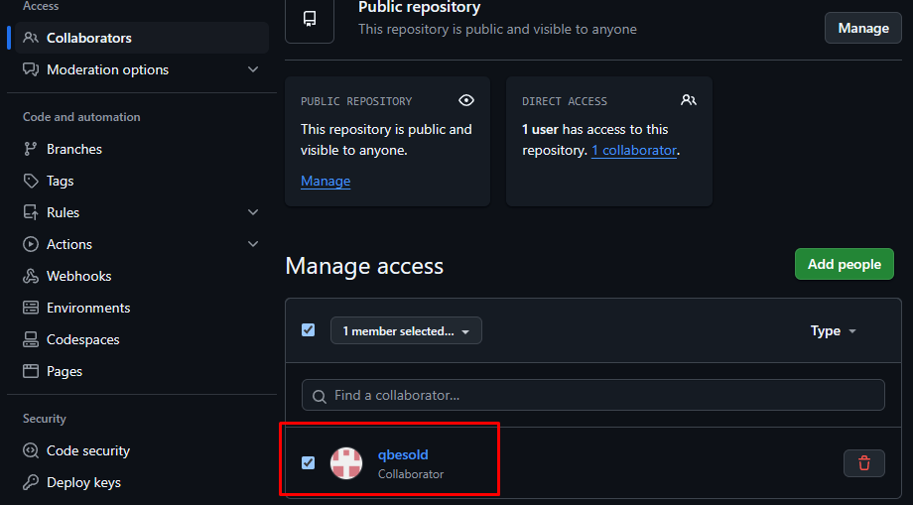

**4) Выполнение задания**

Выполнение задания заключается в описании действий и демонстрации полученных результатов в виде скринов каждым студентом бригады. Результатом выполнения индивидуального задания должны стать файлы .docx, содержащий описание работы над проектом, ссылку на репозиторий и файлы самого проекта.

**Этап 1 (подготовительный).**

**Выполняет студент №1:**

- создал локальный репозиторий и инициализировал его;

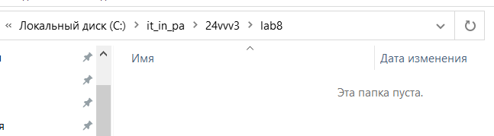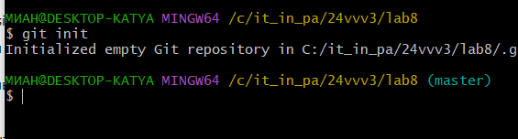

- связал созданный репозиторий с удаленным (FinalWork);

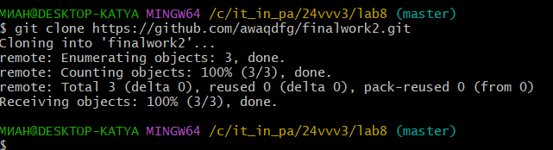

- убедился в том, что привязка прошла успешно, выполнив соответствующую команду;

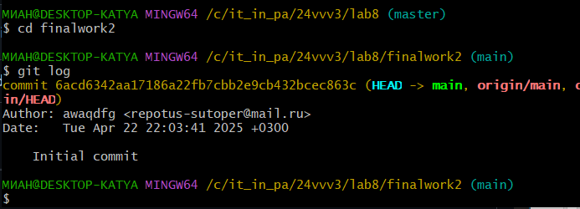

- извлек и загрузил в локальный репозиторий содержимое из удаленного репозитория;

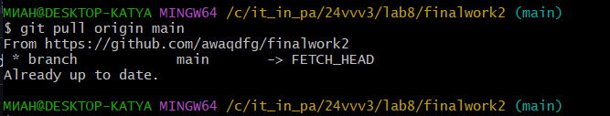

- создал в своем локальном репозитории новый файл .docx, содержащий отчет по данной лабораторной работе;

- зафиксируйте изменения, выполнив соответствующие команды;

- добавьте в локальный репозиторий файлы проекта по дисциплине «Программирование» за первый семестр (порядковый номер лабораторной, которую нужно взять, соответствует номеру бригады.

Например: бригада №3 берет лабораторную работу №3 «Операторы условия»);

- зафиксируйте изменения, выполнив соответствующие команды;

- отправьте зафиксированные изменения в удаленный репозиторий в главную ветку.

В результате описанных действий совместный репозиторий на GitHub должен содержать файл отчета (.docx) и файлы проекта

Ветвление в *Git* может использоваться для работы над какой-то новой функцией программы отдельно от той версии, которая идёт в массы. Используя ветвление, я отклоняюсь от основной линии разработки и

продолжаете работу независимо от неё, не вмешиваясь в основную линию.

Рассмотрел несколько основных команд, используемых при работе с ветвлением в *Git*.

**$ git branch <имя_ветки>** – создание новой ветки.

**$ git checkout <имя_ветки>** – переключение между уже существующими ветками.